Jesús, un bastardo que escandaliza a su pueblo
Homilía del 14° Domingo Ordinario, ciclo B 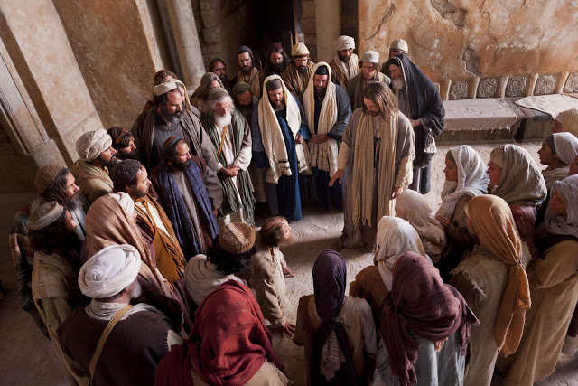
"Nadie es profeta en su pueblo". Ni Jesús. En Nazaret es rechazado el Maestro, por considerarlo no digno, ser motivo de escándalo para los de Nazaret.
Leer Marcos 6, 1-6

1. Nazaret

Nos encontramos ante un texto muy importante, sabiendo que el Evangelio de Marcos es el más antiguo que tenemos, así que es el más cercano a los hechos; y este texto nos habla de Jesús en su poblado, donde vivió, en Nazaret. Población que, uno buscando en la historia, se encuentra con que no hay muchos rastros de esta población; se ve que era muy pequeña. Estamos hablando de unos 300 habitantes, así que era un pueblito muy chiquito. Allí conocían a Jesús todos sus habitantes. Y conocían cómo era, conocieron su infancia, conocieron su adolescencia, todo. Cómo era el Maestro. Y allí es donde Jesús va con sus discípulos y el sábado hace algunas enseñanzas en la sinagoga, o sea el lugar donde los judíos se reunían a hacer las oraciones y a leer la Palabra.
Los de Nazaret habían escuchado que Jesús había hecho algunos signos por allí y algunos milagros y estaban sorprendidos, porque lo conocían desde que había nacido.

2. Escándalo

Dice el texto, y esto me parece que es la clave, que “Jesús era para ellos un motivo de escándalo” (6,3), fíjense la palabra, de escándalo. Nosotros hoy, cuando decimos esto, más bien nos referimos a... bueno, hasta hay programas que se dedican a los escándalos, a difundir los escándalos de los famosos, y parece que tienen mucha audiencia: qué hacen, la vida de los famosos; se buscan hechos, acontecimientos e incidentes entre los famosos para divulgarlos, y de esa manera obtener publicidad. De qué van a acusar a Jesús? Qué es lo que provoca escándalo? Antes que nada vamos a entender qué es un escándalo. Dice Santo Tomás: “un acontecimiento pecaminoso”, otros dicen: “un incidente ampliamente publicitado que incluye acusaciones de proceder incorrecto, degradación o inmoralidad. Puede basarse en actos reales, ser sólo producto de acusaciones o una mezcla de ambas. Si está basado en mentiras suele tener el propósito de difamar a la persona”.

3. Hijo de María

Qué es lo que le dicen a Jesús? Fíjense el texto, cómo está escrito, porque allí está la clave de esto. Cuando habla de la familia de Jesús dice: “...el hijo de María...”(6,3), y esta frase no es tan simple como parece. Es mucho más. Qué dice ahí? No nombra al Padre. Y un Israelita, cuando habla de sus orígenes, dice: “hijo de...” y el Padre. Nunca la Madre. Qué quiere decir esto? Jesús no tenía padre. Los israelitas de Nazaret, sabían que en el nacimiento de Jesús había algo allí, que ellos no sabían bien qué era, pero lo nombraban “hijo de María”, no hijo de José. Se entiende el tema?
Entonces, alguien que era hijo de una mujer y no se nombraba al padre, era alguien que no tenía ni siquiera dignidad de vivir. Era un bastardo. Se entiende?
O sea, Jesús no era alguien bien visto por los de su mismo pueblo. Esto quiere decir que este hombre que viene a ellos, y viene con una fama y viene a enseñarles y viene con autoridad y viene con sabiduría: “...nosotros lo conocemos a éste, es un bastardo, qué viene a enseñarnos a nosotros? Entonces Jesús se encontró con que su pueblo no tiene fe. No puede superar eso. Por no entenderlo se da como una especie de rechazo. “...de dónde saca todo esto? Qué sabiduría es esa que le ha sido dada y esos grandes milagros que se realizan por sus manos?” (6,2)

4. Carpintero

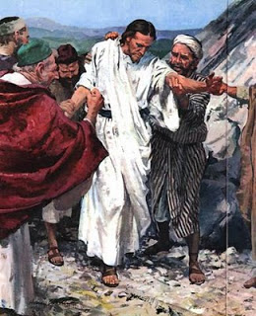
“No es acaso el carpintero?” (6,3). Aquí nosotros decimos “el carpintero” y nos hacemos la idea de que es un empresario que tiene una carpintería. En un pueblo de 300 habitantes imaginen lo que significaba esto: un artesano que trabajaba haciendo changas, reparando cosas manualmente; quizás se pudiera hoy, de alguna manera, identificar más con una especie de albañil de nuestro tiempo. Jesús no tenía una profesión, no era ni un doctor de la ley, ni un sacerdote, ni una autoridad, nada que ver con esto. Era alguien muy simple, y viene con autoridad, y viene a enseñar; si nosotros nos damos cuenta todo lo que esto significa, Jesús no puede hacer en su localidad, en su poblado de origen, no puede hacer muchos signos, dice el texto, “No pudo hacer allí ningún milagro, fuera de sanar a unos pocos enfermos, imponiendoles las manos”, “Y él se asombraba de su falta de fe” (6,6) Jesús! En su propia tierra! Él va a decir: “Un profeta es despreciado solamente en su pueblo, en su familia y en su casa” (6,4)

5. Israel, pueblo rebelde

Lo otro que me parece importante de los textos de hoy, tiene que ver con el profeta Ezequiel, donde Dios mismo le dice: “...te envío a los Israelitas, a un pueblo rebelde...” (Ez 2,3) Rebelde, como que es duro de corazón. En realidad, el mismo nombre de Israel significa eso: un pueblo que es rebelde con Dios, que pelea con Dios, que lucha con Dios, que se le enfrenta a Dios. Es decir, que no es dócil. Entonces, un hombre que viene a hablarles en nombre de Dios, como le ha pasado a la mayoría de los profetas ha muerto violentamente. No quieren escuchar lo de Dios.

6. Mensaje y mensajero

Ahora, nosotros tenemos que mirar esto en nuestro tiempo. Porque, justamente, toda la enseñanza de Dios, todo esto que viene a nosotros, viene a través de seres humanos con todas las debilidades de los seres humanos, con todo el escándalo que esto significa de: ¿cómo éste viene en nombre de Dios a decir tal cosa? Cómo éste que es tal cosa? Entonces es como que el mensaje como tal termina no siendo importante porque el mensajero es uno más. El mensajero, podemos decir, no es una persona correcta. Dios no eligió bien. Cuando lo importante no es el mensajero sino el mensaje. Nos estamos perdiendo el mensaje, la Buena Noticia. Matamos al que viene a traernos la Buena Noticia y entonces nos perdemos la Buena Noticia. Por eso, en la vida de la Iglesia y en la vida del Pueblo de Dios, aquellos que traen el mensaje de Dios, han sido perseguidos, difamados, han sido producto de escándalos, justamente la palabra. Así que tenemos que tener cuidado con todo esto, justamente, no porque las personas que sean anunciantes oficialmente o como sea, no sean realmente pecadores, que también lo son. El problema está en rechazar el mensaje, cuando nos quedamos sin el mensaje porque el mensajero es acusado, porque el mensajero es, no se, le podemos poner los calificativos que queramos.

7. Conclusión

Yo quería pedir en esta celebración, mirando a Jesús, mirando al pueblo de Israel, mirando a la Iglesia, que miremos también esto: lo de Dios viene así: “arropado”, si podemos decir de alguna manera, a través de personas comunes, como cualquiera de nosotros y que de alguna manera, aparentemente insignificantes, sin embargo, la riqueza está en la Palabra, la riqueza está en lo de Dios y ahí es donde tenemos que estar atentos.

p. Juan José Gravet

